满天星班观察日志
日期 2025年 3 月 18 日
今日一日活动
宝宝 |  | 生活活动 |  |  |  |  | 学习活动
姓名 | 入园情绪 | 上午点心 | 午餐 | 午睡 | 下午点心 | 大便
王思瑞 | 好 | 鲜牛奶 √  小核桃酥 √ | 三文鱼烩饭 √  马兰头肉圆汤 √ | 12：40前入睡。 | 手工小馄饨√  奶酪棒√  樱桃番茄√  西梅√ | 1 | - 晨间游戏活动  宝宝们入园后进行了自主游戏，游戏活动有娃娃家（小厨房）、室内滑滑梯、桌面游戏（益智玩具、美工玩具）、图书区。  - 户外活动  （一）小山坡  今天我们在草地上进行了DIY彩色波点雨伞，活动结束后就在草地上的小山坡玩了一会儿，孩子们爬上爬下，沐浴着阳光，可开心啦！  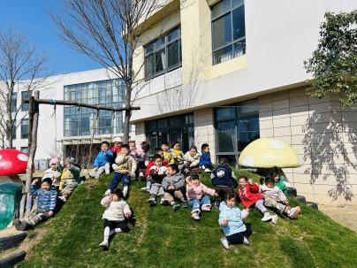  - 玩沙包  今天午点后宝宝们来着沙包在户外进行了自主游戏。  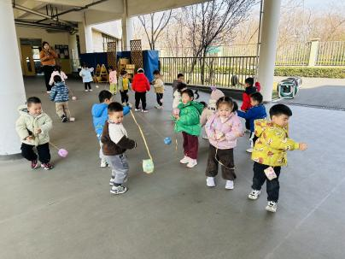  - 学习活动  （一）音乐游戏《做果汁》、《毛毛虫爬呀爬》、《大巨人与小矮人》、《小跳蚤》、《棒棒糖》、《小猪吃的饱饱》、《小老鼠上灯台》。  在活动过度时间，宝宝们跟着音乐进行了律动游戏。  - 手指游戏《小手变变变》  今天宝宝们学习了一个新的手指游戏《小手变变变》，宝宝们的小手变化成了“小桥”、“小山”、“小花”、“孔雀”等等。  小手变变变  一座小桥平又平，  小桥拱起是小山，  小山合起是佛手，  佛手打开是蜜桃，  蜜桃打开是鲜花，  鲜花打开是孔雀，  孔雀打开是小手。  我的小手拍拍拍，  我的小手摆摆摆，  我的小手握握握，  我的小手藏起来。  - 延时班活动  今天延时班时间，宝宝们在户外综合区的泳池边玩了一会儿，他们探索了水车，走了平衡玩具，还在泳池的小桥上走了走。  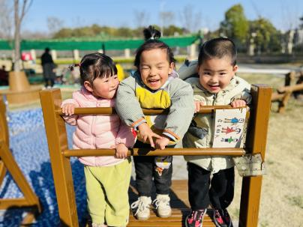
吴璧岑 | 上午入园时有一点情绪 | 鲜牛奶 ×  小核桃酥 × | 三文鱼烩饭 √（一半）  马兰头肉圆汤 √ | 12：40前入睡。 | 手工小馄饨√  奶酪棒√  樱桃番茄√  西梅√ | 无
陈锦瑜 | 好 | 鲜牛奶 √  小核桃酥 √ | 三文鱼烩饭 √（一半）  马兰头肉圆汤 √ | 12：40前入睡。 | 手工小馄饨√  奶酪棒√  樱桃番茄√  西梅√ | 无
付轩珞 | 好 | 鲜牛奶 √  小核桃酥 √ | 三文鱼烩饭 √  马兰头肉圆汤 √ | 12：40前入睡。 | 手工小馄饨√  奶酪棒√  樱桃番茄√  西梅√ | 无
吴心诺 | 好 | 鲜牛奶 √  小核桃酥 √ | 三文鱼烩饭 √  马兰头肉圆汤 √ | 12：40前入睡。 | 手工小馄饨√  奶酪棒√  樱桃番茄√  西梅√ | 无
马欣雨 | 好 | 鲜牛奶 √  小核桃酥 √ | 三文鱼烩饭 √  马兰头肉圆汤 √ | 12：40前入睡。 | 手工小馄饨√  奶酪棒√  樱桃番茄√  西梅√ | 无
陶悦 | 好 | 鲜牛奶 √  小核桃酥 √ | 三文鱼烩饭 √  马兰头肉圆汤 √ | 12：40前入睡。 | 手工小馄饨√  奶酪棒√  樱桃番茄√  西梅√ | 无
位知新 | 好 | 鲜牛奶 √  小核桃酥 √ | 三文鱼烩饭 √（一半）  马兰头肉圆汤 √ | 12：40前入睡。 | 手工小馄饨√  奶酪棒√  樱桃番茄√  西梅√ | 无
孙煦深 | 好 | 鲜牛奶 ×  小核桃酥 √ | 三文鱼烩饭 √（一半）  马兰头肉圆汤 √ | 12：40前入睡。 | 手工小馄饨√  奶酪棒√  樱桃番茄√  西梅√ | 无
徐锦晔 | 好 | 鲜牛奶 √  小核桃酥 √ | 三文鱼烩饭 √（一半）  马兰头肉圆汤 √ | 未在幼儿园入睡 |  | 无
任昱霖 | 好 | 鲜牛奶 √  小核桃酥 √ | 三文鱼烩饭 √  马兰头肉圆汤 √ | 12：40前入睡。 | 手工小馄饨√  奶酪棒√  樱桃番茄√  西梅√ | 无
石安饶 | 好 | 鲜牛奶 √  小核桃酥 √ | 三文鱼烩饭 √（一半）  马兰头肉圆汤 √ | 12：40前入睡。 | 手工小馄饨√  奶酪棒√  樱桃番茄√  西梅√ | 无
张羿琛 | 好 | 鲜牛奶 √  小核桃酥 √ | 三文鱼烩饭 √  马兰头肉圆汤 √ | 12：40前入睡。 | 手工小馄饨√  奶酪棒√  樱桃番茄√  西梅√ | 无
毛跃 | 好 | 鲜牛奶 √  小核桃酥 √ | 三文鱼烩饭 √  马兰头肉圆汤 √ | 12：40前入睡。 | 手工小馄饨√  奶酪棒√  樱桃番茄×  西梅√ | 无
陈胤辰 | 好 | 鲜牛奶 √  小核桃酥 √ | 三文鱼烩饭 √（一半）  马兰头肉圆汤 √ | 躺在床上未入睡 | 手工小馄饨√  奶酪棒√  樱桃番茄√  西梅√ | 无
邹子沐 | 好 | 鲜牛奶 √  小核桃酥 √ | 三文鱼烩饭 √  马兰头肉圆汤 √ | 12：40前入睡。 | 手工小馄饨√  奶酪棒√  樱桃番茄√  西梅√ | 无
陈阳 | 好 | 鲜牛奶 √  小核桃酥 √ | 三文鱼烩饭 √  马兰头肉圆汤 √ | 12：40前入睡。 | 手工小馄饨√  奶酪棒√  樱桃番茄√  西梅√ | 无
魏浩炎 | 好 | 鲜牛奶 √  小核桃酥 √ | 三文鱼烩饭 √  马兰头肉圆汤 √ | 12：40前入睡。 | 手工小馄饨√  奶酪棒√  樱桃番茄√  西梅√ | 无
李若涵 | 入园、午睡前有一点情绪 | 鲜牛奶 √  小核桃酥 √ | 三文鱼烩饭 √  马兰头肉圆汤 √ | 12：40前入睡。 | 手工小馄饨×  奶酪棒√  樱桃番茄√  西梅√ | 1
肖柠舟 | 好 | 鲜牛奶 √  小核桃酥 √ | 三文鱼烩饭 √  马兰头肉圆汤 √ | 12：40前入睡。 | 手工小馄饨√  奶酪棒√  樱桃番茄×  西梅√ | 无
周昕妤 | 好 | 鲜牛奶 √  小核桃酥 √ | 三文鱼烩饭 √（一半）  马兰头肉圆汤 √ | 12：40前入睡。 | 手工小馄饨√  奶酪棒√  樱桃番茄√  西梅√ | 无

